Helden van en voor een betere wereld
Timing: 100 minuten

Integratie: wereldoriëntatie, Nederlands, levensbeschouwing, beweging

Leerplandoelen:
- ZILL
- OWsa1 Ervaren, onderzoeken, vaststellen en illustreren hoe mensen op verschillende manieren samenleven en groepen vormen.
- OWti3 Gebeurtenissen uit het eigen leven en uit de geschiedenis verkennen en in de tijd situeren.
- OWti4 Vaststellen en uitdrukken hoe de geschiedenis doorwerkt in de samenleving van vandaag en morgen en hoe je als mens deel uitmaakt van de geschiedenis.
- RKve1 Contact maken met de eigen binnenkant en zich van daaruit laten inspireren voor de keuzen die men maakt. Verschillende vromen van verstilling, meditatie…
- Derde cyclus: bewogen worden en in beweging komen > Ontdekken waardoor mensen bewogen worden en hoe ze in beweging komen.
- MZrt3 Afstanden, bewegingsrichtingen en -banen juist inschatten en de meest efficiënte nemen.
- SEiv1 Zich inleven in anderen, andere standpunten en situaties, zonder de eigen identiteit te verliezen.
- TOmn2 Een mondelinge boodschap overbrengen.
- TOmn1 Een mondelinge boodschap verwerken.
- MEva4 Digitale communicatievaardigheden ontwikkelen.
- MEva1 Technische en instrumentele computervaardigheden ontwikkelen.
- MEmw1 Media enthousiast en positief aanwenden.
- IVoc5 Informatiebronnen hanteren.
- IVoc1 Nieuwsgierig zijn naar en bereidheid tonen om het nieuwe te ontdekken en erover te leren.

- OVSG
- NL-SPR-DV-D02-03-04 De leerlingen kunnen de geselecteerde informatie logisch ordenen.
- NL-SPR-DV-D02-05-03 De leerlingen kunnen in functie van een spreektaak informatiebronnen raadplegen.
- NL-SPR-DV-D02-05-04 De leerlingen kunnen in functie van een spreektaak nota’s nemen tijdens een uiteenzetting van de leraar.
- NL-SPR-DV-D02-06-04 De leerlingen kunnen hun spreektaak voorbereiden aan de hand van oriëntatievragen door zelfstandig het geheel van de vragen te behandelen.
- WO-MAA-SCV-10 De leerlingen zien in dat racisme vaak gebaseerd is op onbekendheid en vrees voor het onbekende.
- WO-MAA-SCV-11 De leerlingen tonen zich bereid om in het eigen denken en handelen racisme te vermijden en respect op te brengen voor het leven van mensen met andere culturen.
- WO-MNS-SV-2.6.3 De leerlingen kunnen een opgelegde taak rustig uitvoeren.
- WO-MNS-SV-2.7.6 De leerlingen kunnen kritisch nadenken over bepaalde maatschappelijke toestanden.
- LA-FG-47.2 De leerlingen kunnen in groepen werken zonder elkaar te storen of de veiligheid in gevaar te brengen.

- GO!
- 7.1.7 Bereid zijn om media te gebruiken bij het leren.
- 7.1.5 Durven bij het gebruik van media hun eigen expressiestijl en creatieve uitingen tonen.
- 1.1.2 Op basis van op hun leeftijd afgestemde gesproken verhalen de essentie van het verhaal begrijpen.
- 1.1.2.1.5 Op basis van een uiteenzetting van de leraar of medeleerlingen de hoofdgedachte van de uiteenzetting afleiden.
- 1.1.2.1.4 Informatie selecteren in voor hen bestemde boodschappen uit (multi)mediale bronnen en de informatie samenvatten.
- 3.1.3.26 Met eigen woorden uitleggen hoe vooroordelen ontstaan t.a.v. mensen die tot een andere groep behoren en hoe die kunnen leiden tot discriminatie en racisme.
- 3.1.3.41 Illustreren met een eigen voorbeeld dat racisme vaak gebaseerd is op onbekendheid met en vrees voor het vreemde.
- 3.1.1.20 Een conflict beschrijven: context, hun gevoelens hierbij en hoe ze het graag wel zouden zien.
- 6.1.2.10 Tonen de bereidheid om fysieke inspanningen te leveren.

Doelen:

De leerlingen kunnen in eigen woorden vertellen wie Nelson Mandela, Martin Luther King, Mahatma Gandhi en Malala Yousafzai zijn en hoe zij hebben gewerkt of nog steeds aan het werken zijn voor een beter wereld.
De leerlingen kunnen een PowerPointpresentatie maken.
De leerlingen kunnen samenwerken.
De leerlingen kunnen uit een tekst de belangrijkste zaken uithalen.
De leerlingen kunnen in eigen woorden uitleggen wat men verstaat onder ‘apartheid’, ‘rassenscheiding’ en ‘ongelijkheid’.

Materiaal:
- Zoekkaarten en verbetersleutels:
- Nelson Mandela, Martin Luther King, Mahatma Gandhi en Malala Yousafzai
- Computers
- Woordenlijsten

Bijlagen:
- Bijlage 1: Foto’s ongelijkheid
- Bijlage 2: Fiche inhoud PowerPointpresentatie
- Bijlage 3: Onthoudblad

Voorbereiding:

Voor aanvang van de les hangt de leerkracht de zoekplaten op de speelplaats of de locatie waar de les doorgaat op!

Inleiding: (Mogelijkheid om dit op de speelplaats te laten doorgaan.)

De leerlingen gaan in een kring zitten. De leerkracht legt de foto’s (zie bijlage 1) zichtbaar in het midden van de kring. Vervolgens bespreekt de leerkracht de foto’s met de leerlingen.
- Wat zie je? Wat valt je op? Waaraan denk je als je deze foto’s bekijkt? Waar denk je dat de baby’s geboren zijn? Zijn er verschillen tussen? Denk je dat deze kinderen allemaal dezelfde kansen zullen krijgen later? Waarom zouden ze niet allemaal dezelfde kansen hebben? Vind je dat eerlijk dat niet iedereen gelijke kansen krijgt?
Leerkracht komt tot het begrip ‘ongelijkheid’.
Leerkracht vertelt dat er vroeger en nu mensen zijn die tegen ongelijkheid vechten zonder geweld te gebruiken. Deze mensen willen en wilden hierin graag verandering zien. Ze wilden op deze manier samenwerken aan een betere wereld, door gelijkheid in de wereld te brengen.
Leerkracht vertelt dat we vandaag 4 personen gaan bekijken die op hun manier samen werken aan een betere wereld door onder andere geweldloos te strijden voor gelijkheid.

Verwervingsfase: (mogelijkheid om dit buiten op de speelplaats te doen)
De leerlingen krijgen individueel een werkblad over één bepaalde persoon (Martin Luther King, Nelson Mandela, Mahatma Gandhi, Malala Yousafzai). Dit is de persoon waar ze informatie over gaan zoeken. De antwoorden op het werkblad dat ze gekregen hebben, kunnen ze lezen op de zoekplaten die op de speelplaats hangen. Hebben ze een kaart van hun personage gevonden, dan schrijven ze het antwoord op hun werkblad. Dit doen ze tot heel hun werkblad is ingevuld.

Voor de taalzwakkere leerlingen zijn er woordenlijsten, waarop de moeilijkste woorden van de zoekplaten op staan uitgelegd.

Verwerkingsfase: (dit kan niet op de speelplaats doorgaan)

De leerlingen vormen nu groepjes met alle leerlingen die informatie over dezelfde persoon hebben opgezocht. Wanneer ze in groep zitten, controleren ze hun werkbladen met de verbetersleutel.

Vervolgens gaan de leerlingen de informatie van hun persoon verwerken in een PowerPoint.
Deze gaan ze op het einde van de les presenteren aan de rest van de klas. Hiervoor krijgen ze de zoekplaten ter ondersteuning als ze hier nood aan hebben.

De leerlingen die luisteren naar de presentatie, krijgen een onthoudblad (luisterblad).
Op deze manier kent op het einde van de les elke leerling de belangrijkste zaken over Martin Luther King, Nelson Mandela, Mahatma Gandhi en Malala Yousafzai.

Als hulp voor het maken van de PowerPoint, krijgen de leerlingen een fiche waarop staat wat er zeker van inhoud in de presentatie moet zitten. (Zie bijlage 2)

De leerlingen gaan aan de slag met inhoud selecteren en het maken van de PowerPointpresentatie.

Slotfase:

Bij aanvang van een presentatie deelt de leerkracht het bijhorende onthoudblad uit. De leerlingen moeten tijdens de presentatie hierop de antwoorden kunnen vinden en noteren. Na de presentatie overloopt het groepje dat vooraan staat de antwoorden. Als er dingen zijn die niet verteld zijn geweest, maar wel op de fiche stonden, vult de leerkracht deze aan.

Het onthoudblad kan gebruikt worden om een eventuele toets op te baseren.

Bijlage 1: foto’s ongelijkheid
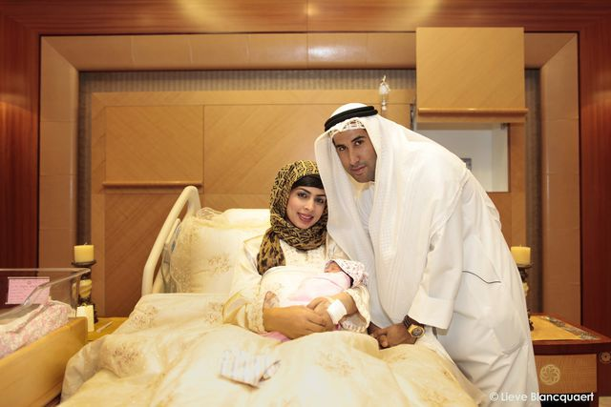
Koeweit

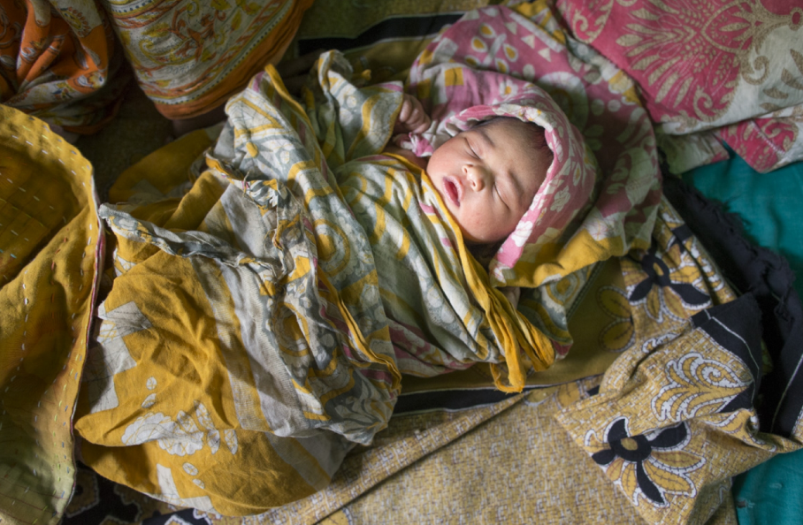
India

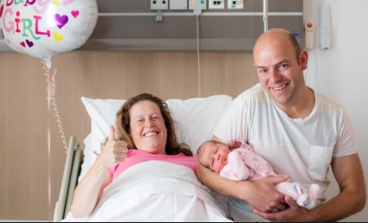
België

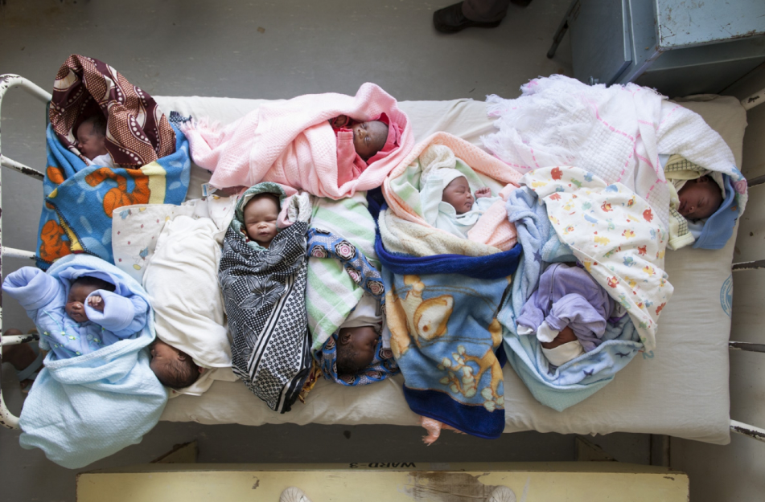
Nairobi

Bijlage 2: fiche inhoud PowerPointpresentatie
Fiche Nelson Mandela  Wat moet er zeker in jullie presentatie zitten?  - Wanneer en waar hij geboren werd.  - Belangrijke gebeurtenissen uit het leven van Nelson Mandela.  Gebruik hiervoor de kader op je werkblad.  - Je legt uit wat de apartheidswetten zijn en je geeft hier een voorbeeld van.  - Als hij de Nobelprijs voor de Vrede heeft gewonnen, vermeld je dit. Je vermeld hierbij ook waarom hij deze prijs heeft gewonnen.  - Je vertel hoe en wanneer hij gestorven is.  - Je vertelt hoe hij wilde werken aan een betere wereld.  Bovenstaande puntjes moeten er zeker inzitten. Wil je graag nog meer dingen vertellen, dan mag dat zeker. | 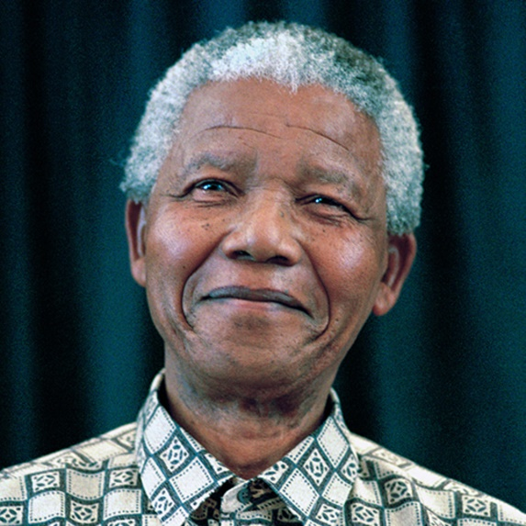

Fiche Martin Luther King  Wat moet er zeker in jullie presentatie zitten?  - Wanneer en waar hij geboren werd.  - Belangrijke gebeurtenissen uit het leven van Martin Luther King. Gebruik hiervoor de kader op je werkblad.  - Je legt uit wat ‘rassenscheiding’ is en je geeft hier een voorbeeld van.  - Als hij de Nobelprijs voor de Vrede heeft gewonnen, vermeld je dit. Je vermeld hierbij ook waarom hij deze prijs heeft gewonnen.  - Vertel hoe en wanneer hij gestorven is.  - Hoe hij wilde werken aan een betere wereld.  Bovenstaande puntjes moeten er zeker inzitten. Wil je graag nog meer dingen vertellen, dan mag dat zeker. | 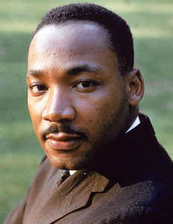

Fiche Mahatma Gandhi  Wat moet er zeker in jullie presentatie zitten?  - Wanneer en waar hij geboren werd.  - Belangrijke gebeurtenissen uit het leven van Mahatma Gandhi. Gebruik hiervoor de kader op je werkblad.  - Vertel iets over het hindoeïsme.  - Als hij de Nobelprijs voor de Vrede heeft gewonnen, vermeld je dit. Je vermeld hierbij ook waarom hij deze prijs heeft gewonnen.  - Vertel hoe en wanneer hij gestorven is.  - Hoe hij wilde werken aan een betere wereld.  Bovenstaande puntjes moeten er zeker inzitten. Wil je graag nog meer dingen vertellen, dan mag dat zeker. | 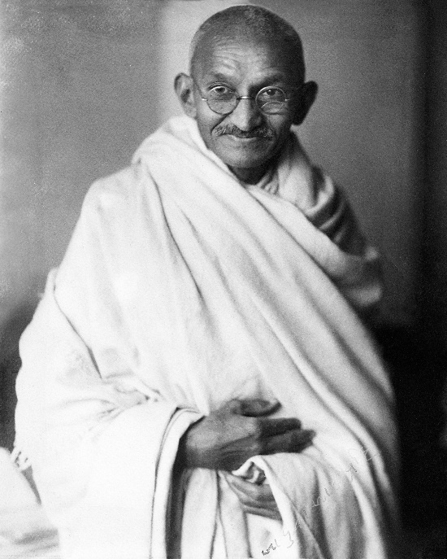

Fiche Malala Yousafzai  Wat moet er zeker in jullie presentatie zitten?  - Wanneer en waar ze geboren werd.  - Belangrijke gebeurtenissen uit het leven van Malala Yousafzai. Gebruik hiervoor de kader op je werkblad.  - Leg uit wie de Taliban is en geef 3 voorbeelden van dingen die zij verbieden.  - Als zij de Nobelprijs voor de Vrede heeft gewonnen, vermeld je dit. Je vermeld hierbij ook waarom hij deze prijs heeft gewonnen.  - Hoe zij wil werken aan een betere wereld.  Bovenstaande puntjes moeten er zeker inzitten. Wil je graag nog meer dingen vertellen, dan mag dat zeker. | 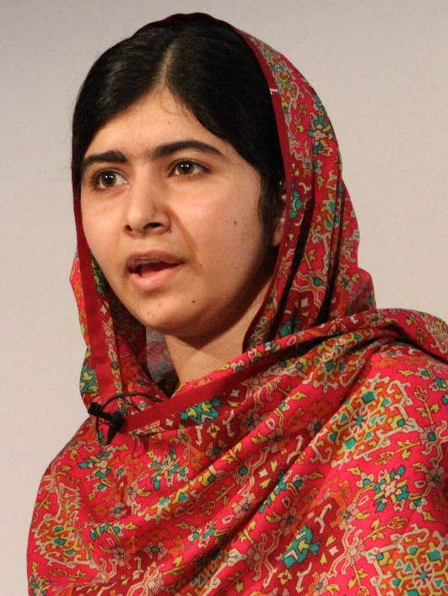

Bijlage 3: Onthoudblad
Onthoudblad Nelson Mandela  Wanneer en waar is Nelson Mandela geboren?  …………………………………………………………………………………………………….……….  Waarom was het zo bijzonder dat Nelson Mandela president werd van Zuid-Afrika?  …………………………………………………………………………………………….…………….….  ………………………………………………………………………………………………….……….….  Wat zijn apartheidswetten? Geef hiervan ook 1 voorbeeld.  …………………………………………………………………………………………….…………….….  ………………………………………………………………………………………………….……….….  ……………………………………………………………………………………………………….…….  ………………………………………………………………………………………………….………….  Waarom heeft Nelson Mandela de Nobelprijs voor de vrede gewonnen?  ……………………………………………………………………………………………………………..  ……………………………………………………………………………………………………………..  Wanneer is Nelson Mandela gestorven?  ……………………………………………………………………………………………………………..  Hoe wilde hij werken aan een betere wereld?  …………………………………………………………………………………………….…………….….  ………………………………………………………………………………………………….……….….  ……………………………………………………………………………………………………….…….  ………………………………………………………………………………………………….…………. | 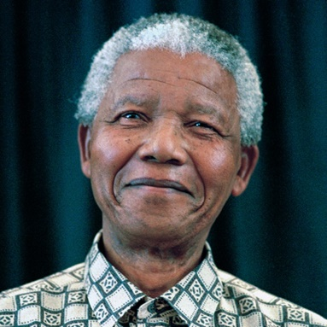  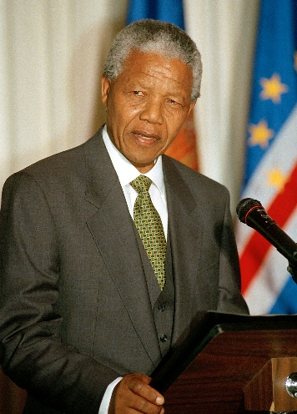  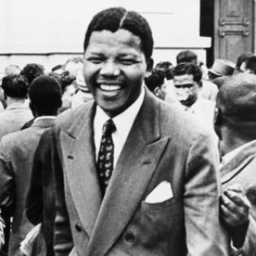  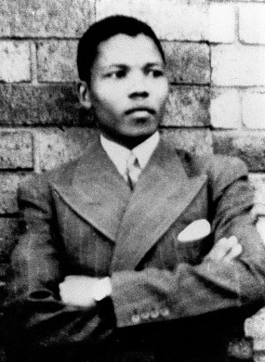

Onthoudblad Martin Luther King  Waar en wanneer werd Martin Luther King geboren?  ………………………………………………………………………………………………….………….  Wat wil men zeggen met ‘rassenscheiding’? Geef hier ook een voorbeeld van.  ………………………………………………………………………………………………….………….  ………………………………………………………………………………………………….………….  ………………………………………………………………………………………………….………….  ………………………………………………………………………………………………….………….  ………………………………………………………………………………………………….………….  Waarom heeft Martin Luther King de Nobelprijs voor de Vrede gewonnen?  ………………………………………………………………………………………………….………….  ………………………………………………………………………………………………….………….  ………………………………………………………………………………………………….………….  Wanneer is Martin Luther King gestorven?  ………………………………………………………………………………………………….………….  Hoe is Martin Luther King gestorven?  ………………………………………………………………………………………………….………….  ………………………………………………………………………………………………….………….  Hoe wilde hij werken aan een betere wereld?  ………………………………………………………………………………………………….………….  ………………………………………………………………………………………………….………….  ………………………………………………………………………………………………….…………. | 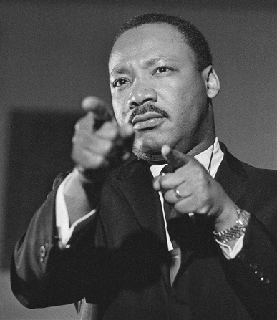  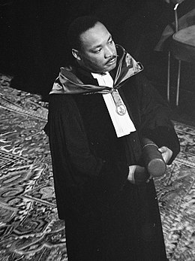  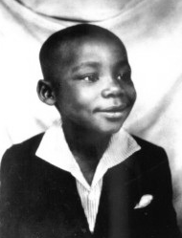

Onthoudblad Mahatma Gandhi  Waar en wanneer werd Mahatma Gandhi geboren?  ………………………………………………………………………………………………….………….  Wanneer werd India onafhankelijk?  ………………………………………………………………………………………………….………….  Wat gebeurden er kort na de onafhankelijkheid van India?  ………………………………………………………………………………………………….………….  Was Gandhi gelukkig met deze gebeurtenis?  ………………………………………………………………………………………………….………….  Tot welke godsdienst behoorde Mahatma Gandhi?  ………………………………………………………………………………………………….………….  Heeft Mahatma Gandhi de Nobelprijs voor de Vrede gewonnen?  ………………………………………………………………………………………………….………….  Wanneer is Mahatma Gandhi gestorven?  ………………………………………………………………………………………………….………….  Hoe is Gandhi gestorven?  ………………………………………………………………………………………………….………….  Hoe wilde hij werken aan een betere wereld?  ………………………………………………………………………………………………….………….  ………………………………………………………………………………………………….………….  ………………………………………………………………………………………………….…………. | 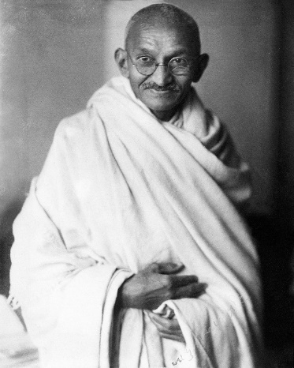  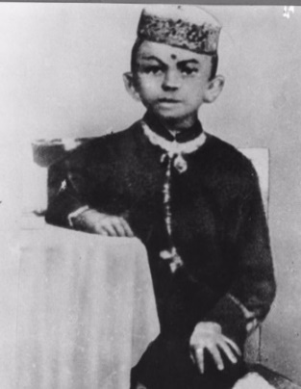  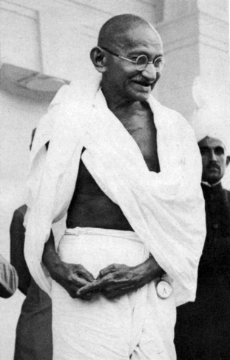  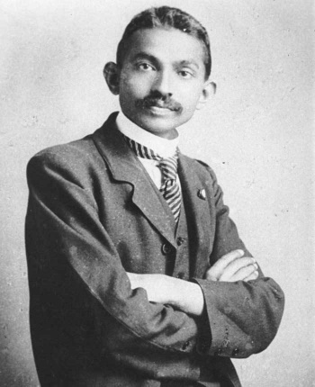

Onthoudblad Malala Yousafzai  Waar en wanneer werd Malala Yousafzai geboren?  ………………………………………………………………………………………………….………….  Wie waren de daders van de aanslag op Malala?  ………………………………………………………………………………………………….………….  Waarom hadden ze de aanslag op haar gericht?  ………………………………………………………………………………………………….………….  ………………………………………………………………………………………………….………….  Wie is de Taliban? Geef één voorbeeld van wat zij verbieden.  ………………………………………………………………………………………………….………….  ………………………………………………………………………………………………….………….  ………………………………………………………………………………………………….………….  ………………………………………………………………………………………………….………….  Waarom heeft Malala de Nobelprijs voor de Vrede gewonnen en wat was er zo speciaal aan?  ………………………………………………………………………………………………….………….  ………………………………………………………………………………………………….………….  ………………………………………………………………………………………………….………….  Hoe wil zij werken aan een betere wereld?  ………………………………………………………………………………………………….………….  ………………………………………………………………………………………………….………….  ………………………………………………………………………………………………….………….  ………………………………………………………………………………………………….…………. | 